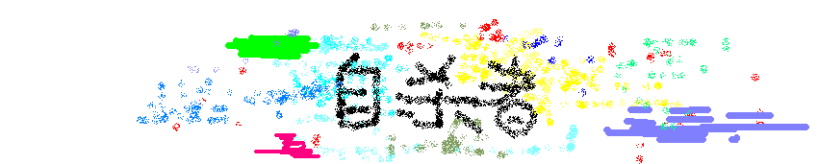

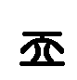
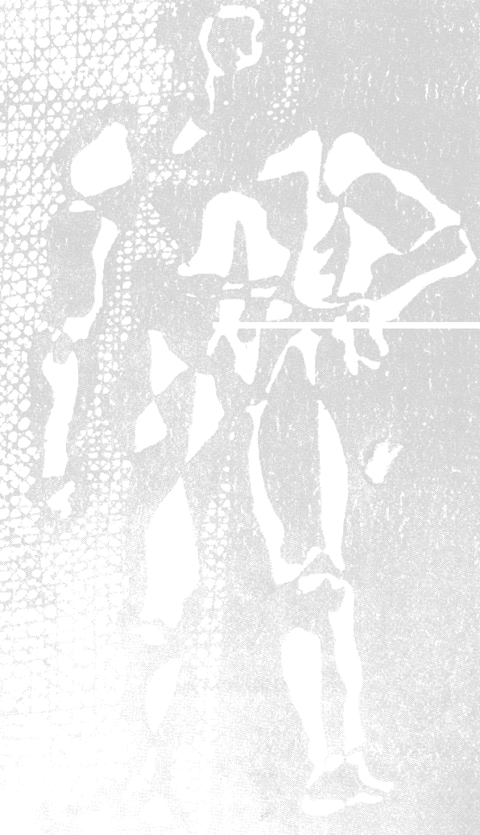

我要走到角落里，安静地死去。
既然不曾热闹地活着，
我也不打算热闹地死去。
我不会用剃刀划开自己的动脉，
让鲜血喷出，化为雾珠；
也不会从楼顶纵身而下，
在地上拍出扭曲的图形；
我不会做吐出舌头的吊死鬼，
也不会让湖面多一具浮尸；
我不要用枪，也不用毒药，我只想
走到角落里，安静地死去。
我的思想将会消失，呼吸
和心跳要渐渐地停止；
肌肉和内脏先是腐烂，后是剥落，
干枯的头发与颅骨分离。
当蜘蛛在我的肋骨上结网，
老鼠出入于我的眼眶，
我就真的已经死去。

上帝告诉你，要有光，
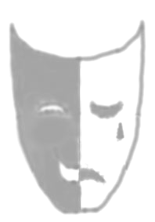
撒旦告诉我，要有欲望；
新生
你告诉我，要有快乐，
快乐告诉你，痛苦是我的行囊。

我的眼和心，沉静，
毛孔在兴奋的高喊：
粉碎吧，粉碎吧
假如思辨的牙缝还残留着昨日的筋肉，
就让我的血液和骨髓沉入深渊。
不管是哲学，还是可怜的爱情，
似乎都不足以让我重新看到希望。

只有沉浸在对未来的恐怖，
真切地感受永恒的召唤。
你快乐吗？
心灵的墓地是那样的安详。
掘墓吧，掘墓吧，
灵魂的拥抱，
和肉体之欢最后会合于
丧钟之后的天堂。

  窗外  细雨如烟  我怔怔的发呆  等你出现  是那红色的单车  是那素白的长裙  是那娟美的脸庞  是那清澈的双眼 | 是的，就是你  每每让我感到  可望而不可及  你不快不慢的  一骑而过  在我的心里压出一道  湿湿的痕迹

评语：没有人告诉我爱是什么，我只能独自去寻找，我看见多少似曾相识的人从我身边走过，我不知道他们要去向何方，而我的路也正伸向无尽的远方。也许我要饮上一斛醇酒，一饮而丧失本真，俨如一匹老迈的战马，披戴无数的伤痕，木然斯鸣。路旁的色彩缤纷，珍异的浓香扑鼻，也许他们会用手和脚，贪婪的去抚摸，而我却看见他们的鲜血在每一步上滴落，他们的心在青色的汁液里腐酵。(Ghost)

